1458. VENLO 8,6 km
www.wandelgidszuidlimburg.com

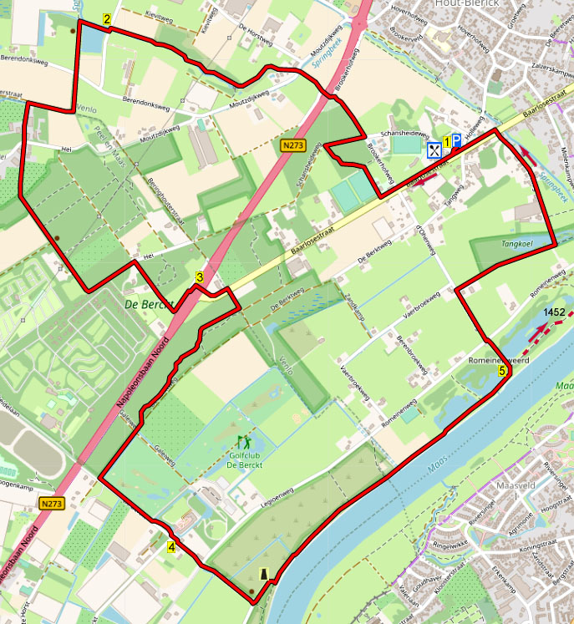

Während dieser bequemen und abwechslungsreichen Wanderung laufen Sie kurz durch den Wald, dann streunen Sie längere Zeit über einen bewachsenen Weg am Springbach vorbei. Vom Weiler Hei wandern Sie an Waldrändern vorbei und über einen Waldweg erreichen Sie Schloss de Berckt. Etwas weiter kommen Sie an den Aussichtsturm von Baarlo, der einem Schlossturm ähnlich ist. Das Maas-Panorama ist prächtig! Dann geht es längere Zeit an der Maas vorbei durch die Naturgebiete Berckterveld und Romeinenweerd. Zum Schluss wandern Sie dann am schönen Weiher Tangkoel vorbei. Sie haben auch die Möglichkeit, diese Wanderung mit der 1452 zu kombinieren und es wird hieraus eine Tagestour von 21 km. Zwischendurch kann man dann im Café pausieren. Von montags bis freitags sind in dem Gebäude hinter dem Café ab 9.00 Uhr leckere Mitnehmbrötchen verfügbar, so z.B. das Brötchen mit pikantem Huhn!

GPS-Abstand | Laufzeit | Höhenunterschied | Gesamt aufwärts
8,64 km | 1.55 St. | 32 m | 32 m

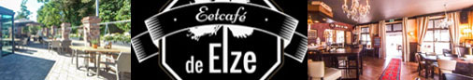

Startadresse: Eetcafé De Elze, Baarlosestraat 324. Venlo. Tel: 077-8510873. Täglich geöffnet ab 12.00 Uhr, dienstags geschlossen. Am Café fahren Sie in den Schansheideweg und direkt R auf den Parkplatz.



1458. VENLO 8,6 km

1. Vom Parkplatz aus gehen Sie zum Café und dann L. An der Vorfahrtstraße drehen Sie nach R über den 2-Bahnen-Radweg. Nach 250 m, nach dem rechts gelegenen Sportpark Schansheide (Fuß- und Basketball), bleiben Sie am 4-Sprung GA weiterhin über den Radweg. Nach 50 m gehen Sie gegenüber Haus Nr. 317 und am Ende der Hecke R über den Pfad, links steht der hohe Zaun des Trainingsplatzes des HBSV. Am Eingang zu diesem Übungsplatz gehen Sie R über den Schotterweg, dann direkt L zwischen 2 Bäumen über den schmalen Waldweg. An der T-Gabelung mit dem hohen Funkturm drehen Sie nach R in den Waldweg. Am 4-Sprung mit Schlagbaum gehen Sie L in die Sackgasse. Meiden Sie den Waldweg links. Direkt danach, wo die geteerte Straße nach rechts biegt, gehen Sie vor dem (Gras)hügel L über den bewachsenen Weg. Überqueren Sie vorsichtig die Verkehrsstraße (N273), gehen GA durch den Graben und wandern GA über den schmalen Asphaltweg. Nach 100 m überqueren Sie am großen, hölzernen Wegekreuz den Moutzdijkweg und bleiben GA (53) über den Pfad, links fließt der Springbach, ein Zufluss der Maas. Am 3-Sprung mit der Holzbrücke und Wanderknotenpunkt (wkp) 53 wandern Sie GA (75) weiterhin am Bach entlang.

2. Nach 500 m überqueren Sie die Straße und bleiben GA (Pfeil) über den Grasweg, rechts fließt der Bach und links liegt ein rechteckiger Weiher. An der T-Gabelung mit wkp 75 drehen Sie nach L (25) in den bewachsenen Weg, rechts ist der Berendonkse Bach und links der Weiher. Überschreiten Sie die Straße und bleiben GA (Pfeil) über den schmalen Pfad mit dem Bach auf der linken Seite, der nach gut 100 m nach rechts biegt. Am 3-Sprung mit wkp 25 gehen Sie L (20) über den Klinkerweg. Am 4-Sprung mit wkp 20 im Weiler Hei wandern Sie GA über die geteerte Straße, der kurz danach zum Feldweg wird. Dann passieren Sie eine Gärtnerei. Ignorieren Sie Seitenwege und folgen dem Feldweg GA am Waldrand entlang. Nach 400 m bleiben Sie am
3-Sprung mit Bank und Kriegerdenkmal, das aus

einem Erinnerungskreuz und einem Feldstein besteht, GA (Pfeil).

(Am 5. Dezember 1944 fand hier in der Baarlose Hei ein Drama statt, wobei 7 Jungen ums Leben kamen. Offiziell ist die genaue Ursache unbekannt. Wahrscheinlich hatten die Jugendlichen vier Tellerminen, die durch die im Rückzug befindlichen Deutschen an vier Richtungspunkte gelegt wurden, gesammelt. Als sie also hiermit “spielten”, explodierte eine dieser Minen und verursachte das schreckliche Unglück.)

Nach 400 m nehmen Sie am 4-Sprung R den schmalen Asphaltweg. Nach dem Eingang zum Minicamping “Heiderust” biegt der Weg links nach oben. 100 m weiter gehen Sie am 3-Sprung mit wkp 30 R (33) und dann direkt L (Pfeil) über den Radweg.

3. Überqueren Sie danach vorsichtig die zwei Bahnen der Straße (Napoleonsbaan-Noord/N273) und wandern am Wegweiser GA (Pfeil) über den Radweg. Nach 100 m überschreiten Sie R (Pfeil) die Baarlosestraat und bleiben GA in den Waldweg. Aufpassen! Nach ca. 100 m, ca. 10 m vor dem 3-Sprung mit wkp 33 gehen Sie R in den schmalen Waldweg nach oben.

[Sie können hier am 3-Sprung mit wkp 33 ebenfalls GA bleiben. Direkt danach an der T-Gabelung mit wkp 31 gehen Sie R (46) über den Schotter-Waldweg, rechts liegt der Waldrand. Meiden Sie Seitenwege. Nach 600 m greifen Sie dann **** in diesem Punkt auf.]

Aufpassen! Nach 200 m, wo der Pfad links nach unten biegt, gehen Sie am 3-Sprung bei den liegenden “alten” Ästen und dem hohen Baum (auf der Rückseite stehen die Buchstaben KG) GA über den schmalen Waldweg.

(Nach Laubfall ist dieser Pfad manchmal schlecht zu erkennen. Sie wandern jetzt parallel an dem links etwas in der Ferne gelegenen Waldrand vorbei sowie parallel an der rechts etwas entfernten Straße.)

150 m weiter biegt der Pfad nach links und etwas später nach rechts, links unten verläuft ein Feld-Schotterweg. Am Ende nach dem Eisentor gehen Sie R über den Feld-Schotterweg. **** Am
3-Sprung mit dem schönen eisernen Tor und den zwei Pilaren (Schlosseingang) wandern Sie GA durch die Buchenallee, links ein Graben und der Golfplatz De Berckt. Kurz vor der Kreuzung mit wkp 46 drehen Sie nach L (40) in den Schotterweg, links der Graben/der Golfplatz. Am nächsten schönen Eisentor und den zwei Pilaren (Eingang Golfplatz) bleiben Sie GA über den Schotterweg, links ist der Wassergraben vom Schloss De Berckt.

4. Am Eingang vom Schloss De Berckt gehen Sie am 3-Sprung mit wkp 40 GA (41) über die geteerte Straße.

(Mehr Informationen über das Schloss sind dem Infoschild an den schönen Eichentüren sowie dem Ende dieses Textes zu entnehmen. Der Route folgend passieren Sie links eine lange Mauer, worin die Buchstaben Kasteel de Berckt stehen.)

An der Kreuzung mit Radknotenpunkt 59 bleiben Sie GA (Pfeil) nach unten.

[Etwas weiter sieht man rechts in der Ferne die Petruskirche (1951-1952) in Baarlo. Die ursprüngliche Kirche, die aus 1878 stammte, wurde am 18. November 1944 durch zurückkehrende deutsche Truppen zerstört.]

Wo der Asphaltweg mit wkp 41 nach rechts dreht, gehen Sie L (’t Hazepaedje) durch das Klapptor und folgen an den Picknickbänken dem bewachsenen Weg zum Aussichtsturm Baarlo, der einem Schlossturm ähnlich ist.

[Auf den Seiten dieses Turms stehen die vier Namen der Schlösser von Baarlo: Riddergoed De Raay, kasteel Scheres, kasteel de Berckt en kasteel D’ Erp.

Oben in 10 m Höhe hat man einen guten Ausblick. Von links beginnend sieht man:
- die auf der anderen Seite der Maas im Klosterdorf Steyl liegende Fähre Baarlo-Steyl.
- Dann das Missionskloster St. Michael (1875) der Missionarinnen von Steyl. Ein Besuch lohnt sich sicherlich.
- Anschließend den 38 m hohen Wasserturm Steyl (1908-1909), der im Klostergarten vom Missionshaus St. Michael steht.
- Das Heilig-Geistkloster (1914) der Kongregation der Dienerinnen vom Heiligen Geist der Immerwährenden Anbetung. Die Bewohner wurden auch Schloss-Schwestern oder auch “Rosa-Schwestern” genannt. Die letzte Benennung verdanken Sie ihrem Habit, welcher rosa war. Im Kloster wird 24 Stunden pro Tag gebetet. Durch die Kapelle kann man die bittenden Schwestern sehen.
- Hinter diesem Kloster sieht man das Heilig-Herz-Kloster (1902-1904/spitzer Turm), welches bekannt ist als Kloster der Missionsschwestern von Steyl, auch gerne “blaue Schwestern” genannt.
- Links ist die Lambertuskirche (1899-1900) in Tegelen zu erkennen.
- Links in der Ferne sieht man dann die Zuiderbrücke in Venlo.]
Direkt nach dem Aussichtsturm nehmen Sie R das Klapptor und gehen den Pfad abwärts. An der
T-Kreuzung gehen Sie L über den Pfad, rechts fließt die Maas.

(Wahrscheinlich sehen Sie hier im Naturgebiet Galloway-Rinder grasen.)

Bleiben Sie jetzt längere Zeit GA auf dem Pfad (Pfeil/gelb-rot) an der Maas entlang. Nach 100 m überqueren Sie den Bach bei den Trittsteinen. Nach gut 300 m passieren Sie eine Übergangsmöglichkeit. (Rechts sieht man die Häuser in Tegelen.) Ca. 300 m weiter erreichen Sie die nächste Übergangsmöglichkeit, links ist ein Weiher, eine ehemalige Lehmgrube, gelegen im Naturgebiet Romeinenweerd.
Nach ca. 200 m gehen Sie am 3-Sprung mit wkp 34 GA (36) weiterhin an der Maas entlang, links liegt ein Weiher.

5. 200 m weiter am 3-Sprung mit wkp 36 gehen Sie L, rechts ein Weiher/eine ehemalige Lehmgrube (Sie verlassen hier die Maas.) Nach dem Klapptor gehen Sie rauf zum Deich und verlassen das Naturgebiet. Überschreiten Sie den Asphaltweg (Romeinenweg) und bleiben GA (Pfeil) über die geteerte Straße. 200 m weiter drehen Sie sofort nach Haus Nr. 21 nach R (Pfeil) über den bewachsenen Weg, rechts fließt der Bach namens Tangkoel.

(Wenn man nach 300 m, rechts sieht man ein Haus, den ersten Waldweg L einschlägt, kommen Sie zu einem schönen Holzsteg am ansehnlichen Weiher im Naturgebiet Tangkoel. Das Gebiet liegt um einen großen Teich von ungefähr 1 Hektar, der ursprünglich ein alter Maas-Arm ist. Es ist ein wichtiger Brutplatz für Eisvögel.
Das Gebiet ist nach dem nahe gelegenen De Tang Gut benannt, das bereits 1406 erwähnt wurde, und auf einem nahegelegenen Sandhügel liegt.)

Am 3-Sprung mit wkp 35 gehen Sie L (76)

(Wenn man hier noch 100 m GA geht, hat man einen schönen Blick auf die ehemalige Wassermühle “de Watermeule” genannt.)

Über die Stahlbrücke überschreiten Sie den (Fisch)weiher Tangkoel und bleiben am Infoschild mit Schlagbaum GA über den Asphaltweg. Links stehen Knotenweiden.

[Vor uns liegt die H. Josef-Kirche (1933-1934) in Hout-Blerick, wovon der Turm am 20. November 1944 durch heimkehrende deutsche Soldaten gesprengt wurde und auch die Kirche ebenfalls vollständig verwüstet wurde. In 1952/1953 wurde sie neu aufgebaut.
Am Haus Nr. 26 sehen Sie ein hübsches Häuschen mit einem besonderen Dach.
Beinahe am Ende vom Weg am Container sieht man (03-2021) links in der Wiese zwei Karnevalswagen stehen.]

Nach 400 m überqueren Sie die Verkehrsstraße und gehen L über den 2-Bahnen-Radweg. 100 m weiter am ungleichen 4-Sprung erreichen Sie GA gehend das Café De Elze, den Sponsor dieser Wanderung, wo Sie innen oder auf der Terrasse noch etwas essen oder trinken können. Das Personal hört gerne von Ihnen, was Sie von dieser Wanderung halten. Zu empfehlen ist das Brötchen mit pikantem Huhn!

Info Kasteel de Berckt

Kasteel de Berckt ist eine Burg an der alten Römerstraße zwischen Kessel und Venlo und wurde bereits im 12. und 13. Jahrhundert erwähnt. Das damalige Schloss im Renaissancestil aus dem 16. Jahrhundert wurde 1830 im neoklassizistischen Stil wieder aufgebaut. Vom ehemaligen Vorplatz ist ein Backsteinflügel aus dem ersten Viertel des 18. Jahrhunderts erhalten. Von 1901 bis 1922 wurde die Burg als Kloster für einen Orden französischer Karmeliter genutzt . Bis zur zweiten Hälfte des 20. Jahrhunderts war die Burg die Heimat einer Reihe verschiedener Mönchsorden. Der langgestreckte Kreuzgangflügel, der den Torflügel mit der Burg verbindet, und die Kapelle im traditionalistischen Stil, die zur Hälfte in das Hauptgebäude eingebaut ist, erinnern an diese Zeit. Das Schloss wurde 1981 und 1982 restauriert. 1995 wurde das Schloss verkauft, es wurde hieraus ein Veranstaltungs- und Konferenzzentrum mit der Möglichkeit, zu übernachten.

Autor: Jos Wlazlo

Das Autorenrecht dieses Textes sowie das Datenbankrecht liegen einzig und alleine beim Verfasser. Nichts aus dieser Wanderung darf kopiert, vervielfältigt oder veröffentlicht werden ohne die Zustimmung des Autors.

